

**<<超市购物管理系统>>**

**系统设计报告**



北京航空航天大学

2016-1

目 录

1. 系统概述 1

1.1 系统概述 1

1.2 环境声明 1

2. 系统需求分析 1

2.1 数据流图（DFD） 2

2.2 数据元素表 3

3. 数据库系统的概念模式 3

4. 数据库系统的逻辑模式 4

# 系统概述

## 系统概述

超市购物管理系统适用于购物、商品管理，用户可以查看商品信息、处理购物清单、下单等。管理员可以添加商品、修改商品信息、查看库存统计等。本系统采用MVC框架，力求模型、视图、控制器分离。

## 环境声明

**表1-1. 环境声明**

|  |  |
| --- | --- |
| 环境 | 声明 |
| 数据库管理系统 | SQL Server2014 Express |
| 应用的设计语言 | JSP |
| IDE | Eclipse J2EE |
| 服务器 | tomcat v7.0 |
| 操作系统 | windows10 |
| 版本控制系统 | github(github.com/CsterKuroi/dbProject) |
| 项目名称 | KuroiDBProject |
| 数据库名称 | jsp |
| 数据库账号 | sa |
| 数据库密码 | 123 |

# 系统需求分析

管理员需要浏览商品，进行商品管理以及购物清单管理，同时能增加商品、修改商品属性、查阅库存等；顾客能够浏览商品，查询购物清单以及下单等。

## 数据流图（DFD）

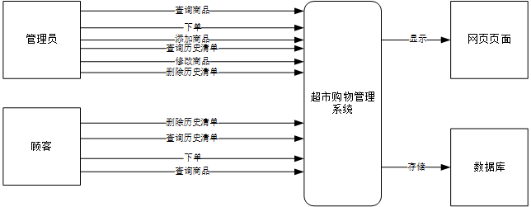**图2-1. 第0层DFD**

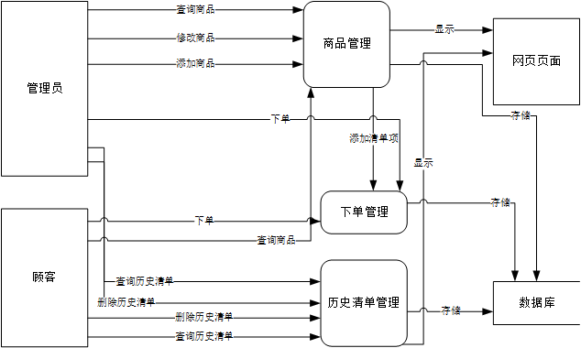

**图2-2. 第1层DFD**

## 数据元素表

**表2-1. 数据元素表**

|  |  |  |  |  |
| --- | --- | --- | --- | --- |
| 名字 | 类型 | 含义 | 度量单位 | 有效范围 |
| name | String | 商品名称 |  |  |
| city | String | 商品产地 |  |  |
| price | double | 商品价格 | 元 | >=0 |
| number | int | 商品数量 | 件 | >=0 |
| picture | String | 商品图片 |  |  |
| itemId | int | 商品编号 |  | >0 |
| cartid | int | 清单编号 |  | >0 |
| date | String | 下单时间 |  |  |
| money | double | 清单总价 | 元 | >=0 |

# 数据库系统的概念模式

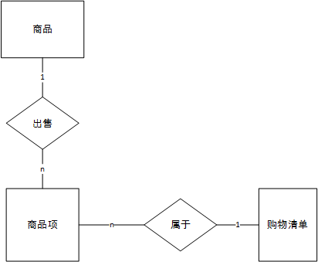

**图3-1. ER图原型**

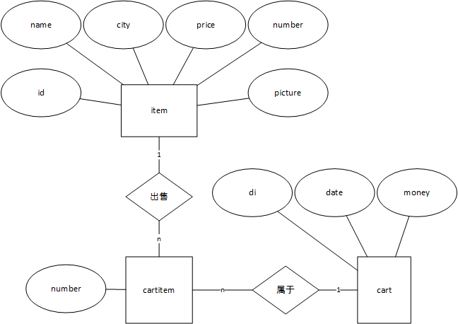

**图3-2. 完整ER图**

# 数据库系统的逻辑模式

**表4-1. 数据库设计**

|  |  |  |  |
| --- | --- | --- | --- |
| 表名称 | 设计者 | 审核者 | 完成日期 |
| **items** | 季豪 |  | 2016.1.10 |
| **Item** | 季豪 |  | 2016.1.12 |
| **List** | 季豪 |  | 2016.1.12 |

items：id, name, city, price,number,picture

cartitem：itemid,cartid,number

cart：id,date,money

属于BCNF范式，每一个决定因素都包含码。